FUNDAÇÃO NOKIA DE ENSINO

**CLAP - COLEIRA LOCALIZADORA PARA ANIMAIS PERDIDOS**

Equipe  
MAX BATISTA nº 18 3ºAI  
RÚBEN BELÉM nº 24 3ºAI  
TIMÓTEO SANTOS nº 27 3ºAI

Manaus  
2014

FUNDAÇÃO NOKIA DE ENSINO

CLAP - COLEIRA LOCALIZADORA PARA ANIMAIS PERDIDOS

Trabalho apresentado na Fundação Nokia de Ensino– FNE, do curso de Informática, na disciplina de Organizações e Métodos, para obtenção de nota parcial.

Orientador:Alberto Queiroga

Manaus  
2014

RESUMO

O trabalho apresentará uma abordagem ao problema social da perda de animais nas ruas e seus subsequentes roubos ou desaparecimentos, através de argumentos com bases estatísticas e uma proposta tecnológica de coleira localizadora eletrônica e rede virtual de comunicação para o auxílio na busca de animais perdidos.

SUMÁRIO

1. INTRODUÇÃO 1

2. VISÃO GERAL 3

2.1 O animal que não consegue voltar para casa 3

2.2 As buscas prejudicadas pela falta de acesso à informação 4

2.2 As buscas prejudicadas pela falta de acesso à informação 5

2.3 A dificuldade de se reconhecer um animal perdido 5

3. PROBLEMA E JUSTIFICATIVA 6

4. OBJETIVO DO PROJETO 6

5. METAS E RELEVÂNCIA DO TRABALHO 7

5.1 Tornar mais eficaz a interação e ações de grupos de busca 7

5.2 As buscas prejudicadas pela falta de acesso à informação 7

5.3 As buscas prejudicadas pela falta de acesso à informação 7

6. O FUNCIONAMENTO DA COLEIRA 8

6.1 Monitoramento remoto por geolocalização 8

6.2 Ativação remota de estado de perdido da coleira 9

6.3 O aplicativo mobile 9

6.3 Reconhecimento de QR Code 9

7. LEVANTAMENTO DAS ISO’s 11

7.1 ISO 9001 11

7.2 ISO 6709 – Representação padrão de pontos locais geográficos por coordenadas 11

7.3 Engenharia de software – a qualidade do produto 12

# INTRODUÇÃO

Animais de estimação são um elemento que se tornaram parte da vida do ser humano já há muitos milhares de anos, tornando-se a relação entre ambos mais próxima cada vez mais ao decorrer desse tempo. Hoje, já se cria enorme intimidade entre um dono e seu animal – que pode ser cachorro, gato, pássaro, tartaruga, etc. -, às vezes sendo considerado quase um membro da família. Eles fazem companhia e nos confortam. Não é pra tanto, então, que na ocorrência de qualquer infortúnio a esse ser vivo haverá de ter muito pesar para a família em que convivia.

Um caso bem comum de perda do animal de estimação é quando ele simplesmente foge, e não volta mais, ao invés de morrer em decorrência da idade ao lado de seu dono. O animal em seguida se torna morador das ruas, passando à viver à própria sorte; e, se não conseguir, morre por lá mesmo, e nunca mais é encontrado. É uma maneira muito pesarosa de se perder o companheiro animal, principalmente após esforços frustrados de realizar buscas para encontrá-lo.

Há inúmeras formas de tentar tornar mais efetivas essas buscas, técnicas que o dono pode utilizar para aumentar as chances de encontrar o seu animal desaparecido. Ele pode chamar amigos e organizar um grupo de busca, espalhar cartazes pelas ruas, rondar os locais por onde o animal mais provavelmente passaria para tentar voltar a casa, e etc. Mas, infelizmente, ainda assim é muito elevada a porcentagem de animais que não voltam por ano – formam mais da metade dos que desaparecem.

Diante de como a tecnologia esteve sempre ao nosso lado tornando mais prático o cotidiano do ser humano, vimos que ela com certeza também poderia ser utilizada para aprimorar essas técnicas e tornar ainda mais próximo o reencontro entre dono e animal.

É necessário estar sempre preparado para as adversidades. Por isso resolvemos propor uma solução tecnológica para esse problema que acomete os donos de animais de estimação, mesmo quando estes menos esperam que algo do tipo possa acontecer, para que tenham sempre à mão uma solução simples e eficaz, que não só diminua os esforços de uma busca, como também aumentem as suas chances de sucesso.

Após uma análise do problema identificado e o desenvolvimento de ideias para possíveis soluções, a equipe conceituou um aparato eletrônico que consistiria de uma coleira acoplada com tecnologias de geolocalização, indicadores do estado de perdido do animal para transeuntes e que guardasse os seus dados para futura identificação. Tais atributos assistiriam na localização precisa do espaço em que se encontra o animal e em seu possível resgate por alguém que o encontrasse pela rua e não estivesse ciente do desaparecimento do animal pelo dono.

Não só isso, como também foi idealizada uma rede virtual de donos de animais que poderiam notificar entre si as perdas de seus animais, alcançando uma parcela ainda maior de pessoas que podem vir a formar grupos de busca, auxiliando e comunicando-se com o dono através de nosso aplicativo, ao mesmo tempo em que todos obtêm os dados de localização fornecidos pela coleira.

Esse sistema coleira/rede virtual (o CLAP) potencialmente tornaria muito mais bem sucedidas as buscas realizadas por grupos que utilizassem a sua tecnologia – dessa forma também reduzindo a população animal nas ruas e canis -e agilizaria o encontro do animal prevenindo qualquer acidente que ele poderia sofrer no tempo prolongado fora de casa.

# VISÃO GERAL

Animais se perdem facilmente. Mesmo quando o dono toma os mais devidos cuidados, é inevitável que haja sempre um detalhe que pode comprometer toda a cautela tomada e permitir que o animal fuja. Quando animais domésticos fogem, frequentemente não estão acostumados ao ambiente exterior. Pela falta de familiaridade com a cidade e suas ruas e o próprio ambiente urbano, o animal pode distanciar-se ainda mais da casa de seu dono à medida que tenta voltar. Além disso, ele pode sofrer algum acidente enquanto encontra-se fora, impossibilitando-o de fazer qualquer esforço para continuar o caminho, e ainda diminuindo a suas chances de ser encontrado e resgatado por algum humano transeunte.

Outro empecilho encontra-se na própria busca pelo animal, que é justo não saber em que local exato ele está. Mesmo os grupos de busca mais organizados podem acabar focando em um local completamente diferente de onde o animal realmente está, algum lugar inesperado que torna todos os esforços do time em vão e os faz perder tempo.

Além das ações do animal perdido e de grupos de busca, é necessário considerar que a população local também pode contribuir para o resgate do animal. Mas, infelizmente, muitos animais não possuem identificações que possibilitem a ação de alguém que não o conheça e não esteja envolvido na busca, ou mesmo que essa pessoa saiba que ele está perdido.

Os seguintes subtópicos entrarão em detalhes dessas situações, que podem ser futuramente contornadas pelo CLAP.

## 2.1 O animal que não consegue voltar para casa

O próprio ambiente urbano complica os esforços que o animal pode fazer para tentar voltar à sua casa. Quando este pode contar com seus sentidos, animais como cães e gatosutilizam a memória visual, auditiva e principalmente olfativa para tentar reconhecer estímulos familiares e assim encontrar o caminho de volta para casa. A poluição sonora e química das cidades, porém, interferem imensamente nos sentidos dos animais. Estudos afirmam que essa seria uma das principais causas para o desaparecimento dos animais perdidos pois, confusos, não conseguem jamais reconhecer as áreas que levariam ao seu lar.

As cidades formam, também, um ambiente hostil. Não só detalhes da arquitetura podem causar acidentes nos animais, como bueiros onde podem cair e ficarem presos, como o próprio ser humano não costuma ter o cuidado devido com eles. Muitos são atropelados ou deliberadamente maltratados por pessoas quaisquer. Um animal morto ou seriamente ferido não é capaz de se mover e continuar a realizar esforços para voltar à sua casa, diminuindo imensamente as chances de que possa encontrar o caminho de volta por si só ou que seja reconhecido por transeuntes, no caso de seu corpo (morto ou inabilitado) acabar em algum local de difícil acesso humano.

## 2.2 As buscas prejudicadas pela falta de acesso à informação

Mesmo com grupos organizados de pessoas cooperando entre si para ajudar um animal perdido, há a incerteza de não se saber onde exatamente o animal está. Por causa disso, o grupo torna-se muito disperso ao tentar englobar a maior área possível em que o animal pode estar numa tentativa de aumentar as chances de se deparar com ele, mas isso torna também a busca imensamente ineficaz quando não se pode concentrar devidamente os esforços do time. Sendo possível uma delimitação da área em que o animal pode estar, este seria encontrado em muito menos tempo e com muito menos esforços.

Quanto mais tempo se decorre desde o desaparecimento do animal, mais longe ele pode estar do local de origem (a casa do dono), e mais provável que tenha se ferido ou ido parar em algum local de difícil acesso – e completamente inesperado para o grupo de busca. Devido à própria incapacidade de sabermos onde exatamente o animal está, o grupo de busca pode nesse tempo todo estar concentrando seus esforços em uma área bem diferente da que o animal se encontra, e assim perdendo tempo e energia preciosos.

## 2.2 As buscas prejudicadas pela falta de acesso à informação

Mesmo com grupos organizados de pessoas cooperando entre si para ajudar um animal perdido, há a incerteza de não se saber onde exatamente o animal está. Por causa disso, o grupo torna-se muito disperso ao tentar englobar a maior área possível em que o animal pode estar numa tentativa de aumentar as chances de se deparar com ele, mas isso torna também a busca imensamente ineficaz quando não se pode concentrar devidamente os esforços do time. Sendo possível uma delimitação da área em que o animal pode estar, este seria encontrado em muito menos tempo e com muito menos esforços.

Quanto mais tempo se decorre desde o desaparecimento do animal, mais longe ele pode estar do local de origem (a casa do dono), e mais provável que tenha se ferido ou ido parar em algum local de difícil acesso – e completamente inesperado para o grupo de busca. Devido à própria incapacidade de sabermos onde exatamente o animal está, o grupo de busca pode nesse tempo todo estar concentrando seus esforços em uma área bem diferente da que o animal se encontra, e assim perdendo tempo e energia preciosos.

## 2.3 A dificuldade de se reconhecer um animal perdido

As pessoas que não fazem parte do grupo de busca, quando não significam perigo para o animal, também podem ser de imensa contribuição para o resgate deste. Enquanto perambula pela cidade, perdido, o animal há de passar por pessoas em seu caminho. Infelizmente, não há muito o que essas pessoas podem fazer, pois muitos animais estão perdidos sem identificação de qualquer tipo. Para piorar, mesmo que haja a identificação, é difícil de saber (a não se que o animal já esteja em um estado de saúde grave)se o animal está realmente perdido ou apenas passeando – especialmente no caso de gatos, cujos donos permitem que saem pelas ruas quando quiserem.

# PROBLEMA E JUSTIFICATIVA

O problema encontrado pela equipe de desenvolvimento do projeto consiste no grande esforço e dificuldade em se encontrar um animal de estimação quando esse se perde, por vários motivos como: Fugir de casa, escapar da coleira, se perder no caminho de volta para casa, dentre muitos outros. Outro caso que dificulta exponencialmente o encontro do animal é o roubo do mesmo, já que ele pode ser levado para uma região muito distante do bairro de seu dono.

O animal de estimação tem imensa importância psicoemocional para o ser humano como já foi visto, e ao combinar essa informação com o fato de que o mercado de bichos de estimação no Brasil é o 2° maior do mundo, segundo uma postagem a 19/10/2012 do site www.rankbrasil.com.br, percebe-se que o dono, ao perder um animal, pode sofrer um grande desamparo emocional e desempenhar um grande esforço para recuperá-lo, existindo casos por exemplo em que o dono conseguiu achar seu animal um ano depois do desaparecimento.

Assim, analisando a mencionada importância do animal de estimação e do relacionamento do ser humanos com os mesmos, concluímos que sua perda pode trazer imensa preocupação e ansiedade.

# OBJETIVO DO PROJETO

O projeto CLAP deve ser capaz de tornar mais eficazes as buscas em grupo por um animal, seja delimitando o seu local exato de encontro, seja permitindo uma melhor interação entre os integrantes do grupo, e evitar que o animal seja deixado à mercê da sorte no caso de se tornar incapacitado de voltar para casa sozinho.

O CLAP também deve ser capaz de permitir um acesso fácil e prático aos dados do cachorro e de seu dono por qualquer pessoa comum que encontre o animal, para possibilitar a identificação e resgate do animal perdido, impedir que seja raptado por pessoas que desconheçam do proprietário que o cachorro já possui e agilizar ainda mais o processo de busca.

# METAS E RELEVÂNCIA DO TRABALHO

## 5.1 Tornar mais eficaz a interação e ações de grupos de busca

A combinação entre as tecnologias de geolocalização e uma rede virtual em que usuários pudessem interagir entre si e compartilhar informações a respeito de seus esforços poderia tornar muito mais prática a ação de um grupo de busca que se formasse em tais condições. Sabendo uma localização mais precisa do animal, o grupo não precisaria gastar esforços desnecessários procurando por áreas com menos chances de serem onde o animal se encontra, e prevenir que o grupo foque inteiramente em áreas previsíveis quando o animal se encontra em um local mais inusitado.

## 5.2 As buscas prejudicadas pela falta de acesso à informação

Uma rede virtual de donos de animais (mas que também pudesse ser acessada por seus conhecidos) tem potencial para ser uma ótima ferramenta para permitir que várias pessoas tomem consciência da perda do animal de algum dono em particular. Pessoas que morem em áreas próximas a esse dono podem auxiliá-lo nos esforços pela busca do cachorro, e ainda repassar a informação adiante.

Seria uma forma de colagem de cartazes de “animal perdido”, mas virtual. Tal prática já é utilizada pelos sites CachorroPerdido.org e ProcuraSeCachorro.uol.com.br, que fornecem também dicas de busca aos animais e demonstram por seus dados que já possuem resultado. Em o “Cachorro Perdido”, um anúncio de encontro é feito para cada dois de perda.

## 5.3 As buscas prejudicadas pela falta de acesso à informação

Tornando as informações do animal mais facilmente acessíveis, alguém que encontrasse o animal enquanto passeia e tivesse um espírito altruísta poderia de maneira conveniente ajudar no resgate do animal, seja de maneira direta, ou indireta. A pessoa poderia, ao perceber que se trata de um animal perdido, obter os seus dados e informar ao dono ou conhecidos que encontrou o animal, podendo entregá-lo desde já e cessando as buscas, ou que no mínimo avistou-o, permitindo a delimitação ainda mais precisa da área em que o animal se encontra.

# O FUNCIONAMENTO DA COLEIRA

## 6.1 Monitoramento remoto por geolocalização

A CLAP será um dispositivo eletrônico a ser portado pelo animal que enviará sinais constantes de sua geolocalização para um servidor, onde os dados serão armazenados. Esses dados poderão ser acessados pelo usuário através de aparelhos eletrônicos de uso pessoal como celulares ou laptops que tenham instalado o aplicativo CLAP.

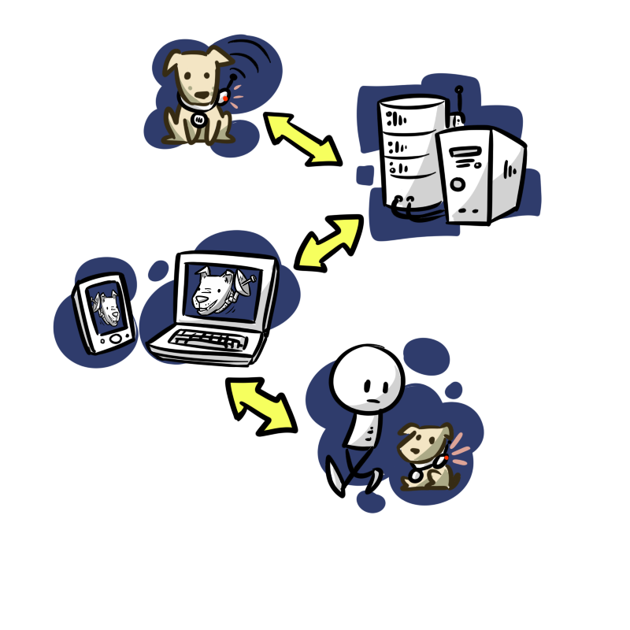

Figura 1 Gráfico ilustrativo do funcionamento da coleira incluído nos primeiros slides de workshop expostos ao público, que demonstra o funcionamento da geolocalização.

## 6.2 Ativação remota de estado de perdido da coleira

Da mesma forma que a coleira pode enviar dados aos aplicativos através do servidor, os aplicativos mobile podem enviar uma mensagem SMS para o dispositivo da coleira. Este, ao recebê-la, ativará o indicador visual do CLAP de que o animal portador da coleira está perdido: um LED vermelho ligado. Seu estado pode ser alternado enviando outro SMS.

SMS é uma alternativa da equipe como forma de envio de mensagens para a coleira. O envio da mensagem é controlado pelo aplicativo e o usuário não precisa ter conhecimento do processo.

## 6.3 O aplicativo mobile

Acompanhando o dispositivo eletrônico o CLAP é composto de um aplicativo mobile para o Nokia Lumia. Ele permite o acesso, modificação e criação de perfis com dados relacionados a um dono e seus respectivos animais portadores da coleira CLAP, além dos já mencionados monitoramento de sua geolocalização e ativação do estado de perdido da coleira.

## 6.3 Reconhecimento de QR Code

O CLAP pode gerar QR Codes com informações básicas do dono e do animal para serem colocados na coleira deste de forma discreta. O QR Code pode ser lido através de um leitor padrão para obter os dados em texto ou pode ser lido pelo próprio aplicativo CLAP. O aplicativo redirecionará o usuário à página do dono identificado através do código, onde informações mais detalhadas desse e do animal poderão ser encontradas.

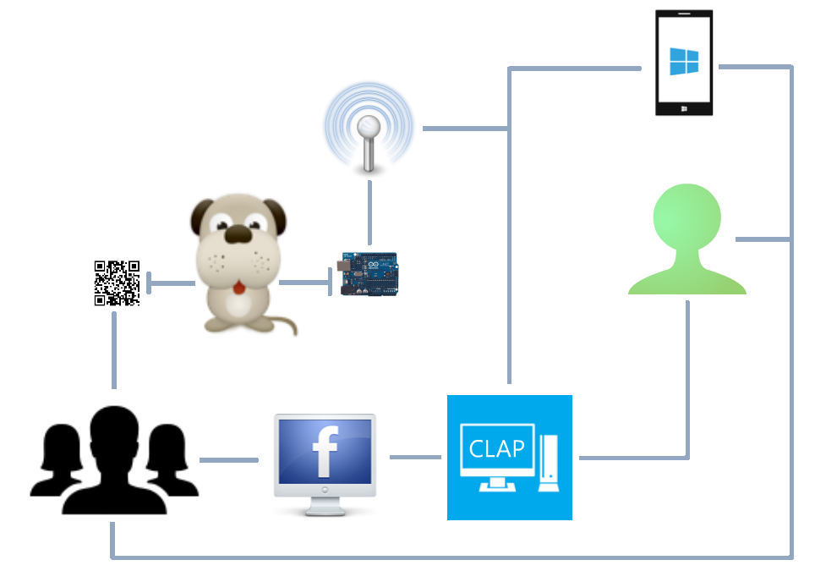

Figura 2 Gráfico do funcionamento geral do CLAP, utilizado nas primeiras apresentações de slide aos professores.

# LEVANTAMENTO DAS ISO’s

## 7.1 ISO 9001

Um policiamento de qualidade é seguida pelos integrantes da equipe. Cada membro trabalha com um objetivo em mente.

Decisões são tomadas com relação à qualidade com base em dados registrados.

A qualidade da produção é regularmente supervisionada e reavaliada conforme praticidade e eficiência.

Durante o desenvolvimento de um novo produto, a equipe realiza planejamentos de etapas e testa o produto para certificar de que está de acordo com as necessidades do consumidor.

O time: certifica-se de que ninguém utilizará um produto ruim; lida com as causas dos problemas; e registra problemas passados como uma forma de melhorar o sistema.

## 7.2 ISO 6709 – Representação padrão de pontos locais geográficos por coordenadas

Os itens, em ordem, são: primeira coordenada horizontal/latitude; segunda coordenada horizontal/longitude; coordenada vertical, como altura ou profundidade (opcional); identificação do sistema de referência de coordenadas (CRS) (opcional).

Com relação a ordem, sinais e unidades: latitude antes de longitude; latitude norte é positiva; longitude leste é positiva; graus são tolerados em noção sexagesimal.

Representação em interface gráfica: os valores das coordenadas (latitude, longitude e altitude) devem ser limitados por espaços; o ponto decimal é uma parte do valor, assim, deve geralmente ser configurado pelo sistema operativo; vários pontos devem ser representados por várias linhas; latitude e longitude devem ser exibidas por frações sexagesimais (ou seja, minutos e segundos); quando minutos e segundos são menos de dez, zeros à esquerda devem ser mostrados; Graus, minutos e segundos devem ser seguidas pelos símbolos ° (U + 00B0), "(U + 0027), e" (U + 0022), sem espaços entre o número e o símbolo; norte e sul latitudes deve ser indicado por N e S seguinte imediatamente após os dígitos; médio e longitudes oeste deve ser indicada por E e W seguinte imediatamente após os dígitos; unidades de elevação ou profundidade deve ser dada por meio de símbolos, logo após os dígitos; elevação abaixo do nível de referência ou profundidade acima do nível de referência deve ser indicado por um sinal de menos.

Exemplo 1: 50°03'46.461"S 125°48'26.533"E 978.90m

Exemplo 2: 50°40'46,461"N 95°48'26,533"W 123,45m

## 7.3 ISO 9126 - Engenharia de software: a qualidade do produto

A equipe segue os seguintes preceitos na criação de um produto:

Funcionalidade - Um conjunto de atributos que se relacionam com a existência de um conjunto de funções e das suas propriedades especificadas. As funções são as que satisfazem as necessidades declaradas ou implícitas.

Confiabilidade - Um conjunto de atributos que se relacionam com a capacidade do software de manter seu nível de desempenho sob condições estabelecidas por um determinado período de tempo.

Usabilidade - Um conjunto de atributos que evidenciam o esforço necessário para o uso, e na avaliação individual de tal uso, por um conjunto de usuários explícita ou implícita.

Eficiência - Um conjunto de atributos que incidem sobre a relação entre o nível de desempenho do software ea quantidade de recursos usados, sob condições estabelecidas.

Manutenibilidade - Um conjunto de atributos que evidenciam o esforço necessário para fazer modificações especificadas.

Portabilidade - Um conjunto de atributos que se relacionam com a capacidade do software de ser transferido de um ambiente para outro.

# REFERÊNCIAS BIBLIOGRÁFICAS

**Números de animais perdidos durante o verão aumenta.** Disponível em: <<http://petmag.com.br/88/numero-de-animais-perdidos-durante-o-verao-aumenta/>> Acesso em 13 mar. 2014.

**Brasil tem 10 milhões de cães abandonados.** Disponível em: <<http://noticias.band.uol.com.br/cidades/spinterior/noticia/?id=100000573685>> Acesso em 15 mar. 2014.

ROSSI, Alexandre. **Gatos: como conseguem voltar para casa depois de desaparecer?** Disponível em: <<http://www.caocidadao.com.br/artigo/gatos-como-conseguem-voltar-para-casa-depois-de-sumir/>> Acesso em 15 mar. 2014.

**Cachorro Perdido: Dicas úteis.** Disponível em: <<http://www.cachorroperdido.com.br/dicas>> Acesso em 16 mar. 2014.

**Site Cachorro Perdido.** Disponível em: <<http://www.cachorroperdido.com.br/>> Acesso em 13 mar. 2014.

**Site Procura-se Cachorro.** Disponível em: <<http://procurasecachorro.uol.com.br/>> Acesso em 14 mar. 2014.

JULIO, Natalia. **Sites cruzam dados e ajudam donos a reencontrar cães perdidos.** Disponível em: <<http://f5.folha.uol.com.br/bichos/2013/06/1293834-sites-cruzam-dados-e-ajudam-donos-a-reencontrar-caes-perdidos.shtml>>

**SISTEMA DE GESTÃO DA QUALIDADE ABNT NBR ISO 9001.** Disponível em: <<http://www.abnt.org.br/m3.asp?cod_pagina=1005>> Acesso em 10 out. 2014

**ISO 9001 Qualidade.** Disponível em: <<http://www.bsibrasil.com.br/certificacao/sistemas_gestao/normas/iso9001/>> Acesso em 10 out. 2014.

PARSLOW, Peter. **ISO 6709 - expressing positions, & ISO 8859 (kind of ASCII).** Disponível em: <<http://gistandards.blogspot.com.br/2008/01/iso-6709-expressing-positions-iso-8859.html>> Acesso em 11 out. 2014.

CÔRTES, L. Mario. **Modelos de qualidade de SW.** Disponível em: <<http://www.ic.unicamp.br/~cortes/mc726/cap3.pdf>> Acesso em 12 out. 2014.